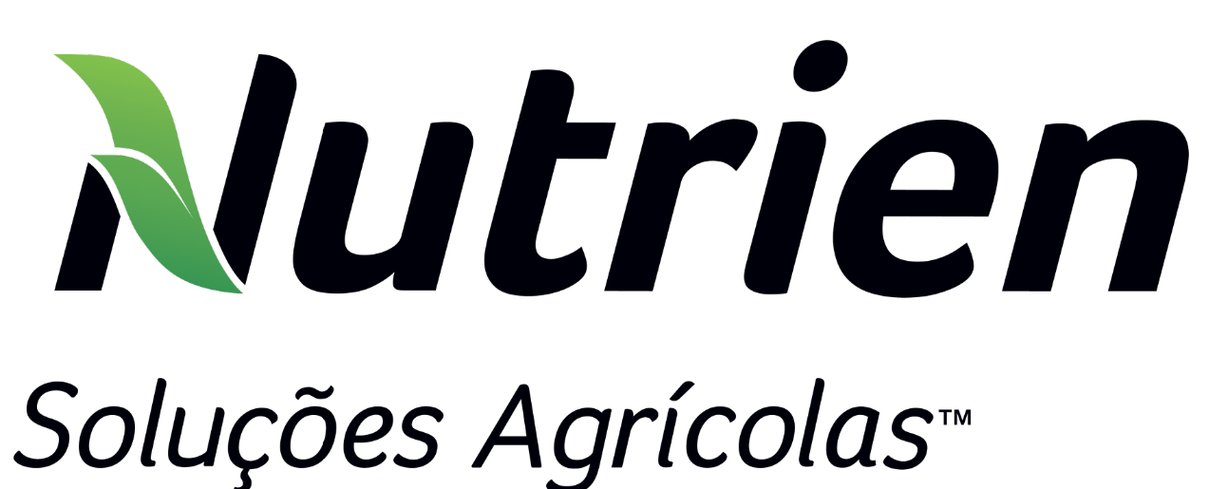

**News Release**

N

|  |  |
| --- | --- |
| *26 de janeiro de 2022* |  |

**Parceria entre Nutrien e Departamento de Zootecnia da ESALQ-USP beneficia Atividades realizadas no setor de Equinocultura**

*Projeto realizou mais de 37 mil atendimentos a portadores de deficiências físicas e mentais desde quando teve início, em 2001*

**São Paulo (SP)** – A Nutrien Soluções Agrícolas formalizou uma parceria com a área de Equinocultura do departamento de Zootecnia da ESALQ (Escola Superior de Agricultura Luiz de Queiroz). Neste setor são realizados projetos de pesquisa, ensino e extensão, sobre a interação homem x cavalo, sendo o projeto Equoterapia, o de maior destaque. Também são oferecidas possibilidades de atividades voluntárias para os estudantes da Universidade de São Paulo (USP) de todos os cursos.

O projeto Equoterapia teve início em 2001 e já realizou mais de 37 mil atendimentos a pessoas portadoras de deficiências e em condições de vulnerabilidade social. É gratuito e conta com as parcerias da ESALQ, FEALQ e de empresas parcerias, como a Nutrien. A fim de ajudar financeiramente a manutenção da equoterapia gratuita, o setor lançou algumas atividades assistidas com cavalos, a equitação lúdica, equitando e o dia a dia equino (informações disponíveis em <https://fealq.org.br/equoterapia/>).

“Para a realização de todas estas atividades, contamos com 12 cavalos, todos eles adotados, e devidamente preparados para as atividades. Os animais são mantidos em pastagem de Tifton, recém-reformada. As pastagens são a base da alimentação dos equinos e são essenciais para o seu bem-estar e manifestação do comportamento inato. A contribuição da Nutrien oferece condições para a manutenção e melhoria das nossas pastagens, situação primordial para a realização de nossos projetos”, explica a professora e coordenadora técnica do Setor de Equinocultura e do projeto Equoterapia, Roberta Brandi.

“Temos investido em projetos sociais nas comunidades onde atuamos e com alguns focos específicos relacionados à Educação e de forma transversal à questão da Diversidade que é um dos nossos pilares. Apoiar projetos como esse da ESALQ que oferecem tratamento terapêutico e educacional complementar utilizando o cavalo como instrumento de reabilitação de pessoas com deficiência, vai ao encontro do que buscamos quando falamos de apoio ao desenvolvimento dessas comunidades. Assim, por meio da doação de produtos que irão contribuir para a manutenção dos pastos onde ficam os cavalos, conseguimos contribuir para a melhoria na qualidade de vida e inclusão de pessoas com deficiência.”, conta a gerente de sustentabilidade e responsabilidade social, Rita Moreno.

Conheça mais o Projeto Equoterapia da ESALQ-USP: <https://fealq.org.br/equoterapia/>

**Sobre a Nutrien Soluções Agrícolas**

No Brasil, a Nutrien Soluções Agrícolas é uma das maiores plataformas de soluções agrícolas e tem o compromisso em servir aos agricultores no país de forma inclusiva e sustentável por meio de um novo conceito de varejo, que inclui um amplo portfólio de produtos, serviços e soluções. A empresa oferece um atendimento presencial diferenciado e uma logística inteligente, com uma experiência individualizada e integrada a uma plataforma digital. Está presente nos estados de São Paulo, Rio de Janeiro, Espírito Santo, Minas Gerais, Goiás, Mato Grosso do Sul, Mato Grosso, Bahia, Pará, Maranhão Tocantins, Rondônia e Acre, com 120 unidades comerciais, entre lojas e centros de experiências, 2 unidades de beneficiamento de soja, 4 misturadores de fertilizantes, 1 fábrica de nutricionais e mais de 700 consultores especializados. Com cerca de 2.500 colaboradores, a Companhia continua em plena expansão dos seus negócios para outras regiões e segue cumprindo seu plano estratégico de crescimento, investindo em aquisições, ampliação de unidades e implantação de novas tecnologias que alavancarão a presença da Nutrien no país para atender às necessidades dos agricultores de forma simples, ágil e inovadora. Mais informações sobre a atuação no Brasil no site da Nutrien.

Contatos para imprensa:

Nutrien

Michel Montefeltro

+55 11 93261-4066

michel.montefeltro@nutrien.com

Weber Shandwick

Paula Boracini

+55 11 3027-1276 / +55 11 98415-0314

pboracini@webershandwick.com

Weber Shandwick

Priscilla Granzotto

+55 11 3027-1276 / +55 19 99295-0961

pgranzotto@webershandwick.com